Частное общеобразовательное учреждение
«Школа-интернат №7
среднего общего образования открытого акционерного общества
«Российские железные дороги»

«Воинский эшелон»
в пирографии

Автор:
Москалёв Артём,
ученик 2 «Б» класса
Руководитель проекта:
Смирнова Марина Сергеевна,
учитель начальных классов

Волгоград
2015

Содержание

Введение. . . . . . . . . . . 2
Теоретическая часть. . . . . . . . 5
Практическая часть . . . . . . . 8
Заключение . . . . . . . . 9
Вывод . . . . . . . . . . . 10
Используемые ресурсы . . . . . . 11
Приложение . . . . . . . . 12

Введение
Однажды в теплый весенний день мы со своей семьей поехали в Государственный историко-мемориальный музей-заповедник "Сталинградская битва". Я и раньше бывал здесь, но хотелось посмотреть еще раз на исторический памятник уже повзрослевшим взглядом. Меня впечатлило это небольшое путешествие, но больше всего мне запомнился поезд – памятник мемориальный комплекс «Воинский эшелон», посвященный подвигу железнодорожников и военных строителей, обеспечившим бесперебойное снабжение Сталинградского фронта военными грузами.
Атмосфера на территории музея-заповедника, размеры, сила и мощь этого военного состава на фоне руин мельницы Гергардта меня поразили, и я принялся за работу. Я решил сделать эскиз мемориального комплекса «Воинский эшелон» с помощью пирографии. Недавно мама купила прибор для выжигания.

Проблемные вопросы: Как работать с этим прибором? Можно ли с помощью выжигания изобразить эскиз мемориального комплекса «Воинский эшелон»?
Цель: изготовление сувенира выжиганием по дереву.
Задачи:
- изучить специальную литературу;
- познакомиться с техникой работы с прибором для выжигания;
- выполнить выжигание эскиза мемориального комплекса «Воинский эшелон»;
- развивать свои творческие способности.
Предполагаемый продукт: сувенир мемориальный комплекс «Воинский эшелон».
Актуальность
Я выбрал эту тему по нескольким причинам:
Во-первых, мне интересно узнать, как изготавливают сувениры с помощью пирографии.
Во-вторых, я учусь в железнодорожной школе-интернате и в этом году 9 мая исполняется 70 лет со дня Победы в Великой Отечественной войне.
В-третьих, такие сувениры можно использовать в качестве подарка на любой праздник.
В-четвертых, чтобы развивать свои навыки работы в технике выжигания по дереву.

Практическая значимость
Сувениры, изготовленные в технике выжигания по дереву можно преподнести в качестве памятных подарков ветеранам-железнодорожникам, которых мы приглашаем каждый год к нам в школу на праздничный концерт.

Планирование работы над проектом:
- Подготовительный этап:
- сбор информации о технике выжигания по дереву;
- изучение правил пользования прибором для выжигания;
- изучение инструкции безопасности по работе с выжигательным прибором;
- выбор эскиза;
- сбор информации о мемориальном комплексе «Воинский эшелон».
- Практический этап:
- подготовка материалов для выполнения работы;
- изготовление сувенира.
- Оформление и представление работ:
- создание презентации;
- защита проекта.
- Рефлексивно-оценочный этап:
- анализ полученных результатов.

Теоретическая часть

Что такое пирография?
За ответом на вопрос я обратился к справочной литературе.
Пирография (буквально: «рисование огнём») — техника, применяемая в декоративно-прикладном искусстве и художественной графике. Суть её заключается в том, что на поверхность какого-либо органического материала (древесины, фанеры, пробки, бумаги, картона, фетра, кожи, ткани) при помощи раскалённой иглы наносится рисунок. В основном в качестве материала применяется древесина, поэтому пирография широко известна как выжигание по дереву.
Выжигание по дереву, или пирография - очень красивый и древний вид декоративно-прикладного искусства. Это очень интересное творчество! Оно приносит радость как детям, так и взрослым. Очень многие настолько увлекаются этим искусством, что становятся профессиональными пирографами. Работа с выжигательным прибором, проработка точных линий развивает тонкую моторику руки и усидчивость, что особенно важно для развития ребёнка. Современные выжигательные приборы очень удобные и абсолютно безопасны при соблюдении правил эксплуатации.
Выжигание по дереву - это целая философия! Мастер-пирограф с помощью стихии огня и дерева выражает состояние своей души, свои мысли и чувства и воплощает их в материальном мире в виде произведений своего искусства. Кроме этого, сам кропотливый процесс работы с деревом можно сравнить с медитацией.
С помощью выжигания по дереву можно создать не только замечательную картину, но и украсить любой деревянный предмет - шкатулку, рамку для фотографий, разделочную доску и, даже, предметы мебели - табуретку, полку, стол.
Для выжигания по дереву необходим специальный прибор, который называется электровыжигатель. Он состоит из металлического пера, которое прикреплено к ручке. Перо состоит из проволоки различной толщины, выполненной из нихрома. Это нужно для того, чтобы рисунок получался с линиями, различными по толщине. Также сейчас выпускаются приборы для выжигания с различными насадками разной формы и толщины.
Преимущество работ, созданных на дереве выжигательным аппаратом - их долговечность.

Правила пользования прибором для выжигания
1) Нужно подобрать древесину, которая подходит для выжигания. Желательно использовать березу, липу, тополь, ольху или же каштан. Помимо этого в качестве основы используйте обычную фанеру;
2) Перед процедурой выжигания нужно обязательно подготовить поверхность из дерева, предварительно ошкурив ее. Древесина для процесса выжигания должна быть очень сухой. На поверхность нужно нанести рисунок или какой-либо узор. Для этого можно использовать копировальную бумагу;
3) Ручку прибора, как правило, держат в руке точно так же, как и обычную ручку для письма. Регулятор температур дает возможность настраивать необходимую степень накала самого пера перед тем, как начать работу. Готовность пера к выжиганию определяется с помощью накала, т.е. цвета. Стоит отметить, что он должен быть темно-красным;
4) Чтобы линии были более тонкими, пером нужно водить очень быстро. Если требуются толстые линии, то делать все нужно с точностью наоборот. Не следует очень сильно прижимать перо к деревянной поверхности и при этом замедлять его ход;
5) Готовую работу нужно осторожно обрабатывать с помощью наждачной бумагой с мелким зерном, а после этого ее можно раскрашивать обычными красками. В конце работу нужно покрыть лаком.
Инструкции безопасности по работе с выжигательным прибором.
Перо прибора способно раскаляться до высоких температур, поэтому при работе с ним очень важно соблюдать технику безопасности и при этом не допускать возможности соприкосновения с одеждой или же с волосами.
Выбор эскиза.
Познакомившись с техникой выжигания, изучив правила пользования прибором и технику безопасности, я занялся поиском эскиза. За время поиска я узнал, что исключительную роль в битве за Сталинград сыграли железнодорожные пути. На протяжении всей Сталинградской битвы (с июля 1942 года по февраль 1943 года) железнодорожники участвовали в доставке грузов и снаряжения для наших армий. С целью увековечения памяти о героическом участии железнодорожников в Сталинградской битве в 2009 году на территории Государственного историко-мемориального музея-заповедника «Сталинградская битва» был открыт поезд – памятник «Воинский эшелон».
Мемориальный комплекс «Воинский эшелон» представляет собой стилизованный военный состав, в который вошли паровоз, цистерна, универсальные платформы с металлическими бортами и крытый вагон. Перед составом установлен семафор. Рядом с кабиной паровоза находится колонка для заправки водой.
Паровоз серии Э^{р} 743-64 выпускался на Луганском заводе в 1935 году, и во время войны именно такой вид железнодорожного транспорта был основным для доставки военных грузов к линии фронта. Этот паровоз нашли в 2008 году на заводе "Красный Октябрь", где он подлежал переплавке. Взамен был отдан другой паровоз, не подлежащий восстановлению, а этот отправили в Саратов на реконструкцию, которая заняла почти год. После частичного восстановления данный паровоз прицепным способом был доставлен в Волгоград, так как сам, конечно, не мог идти своим ходом. Данный паровоз работал во время войны на Сталинградской железной дороге. И сейчас он выглядит в точности, как в военное время: все номера, таблички, условные обозначения, покраска, сцепки – все воссоздано в первоначальном виде.
В сети Интернет я нашёл подходящую иллюстрацию.

Практическая часть.
Подготовка материалов для выполнения работы
Приготовленную поверхность я обработал. Прежде чем перевести чертеж на фанеру, необходимо зачистить ее. После зачистки фанеры выбрал рисунок, над которым планировал работать долгое время. Проверил, подходит ли чертеж по габаритам.
Изготовление сувенира
С помощью лобзика я вырезал из осиновой фанеры лист форматом А3. Аккуратно перевел рисунок на лист бумаги А3. Вверху на фоне Георгиевской ленточки добавил дату начала и окончания Сталинградской битвы. С помощью копировальной бумаги перевел рисунок с бумаги на вырезанный лист фанеры. Затем, по переведенным линиям выжег рисунок. Получилась такая работа, которая будет напоминать о героях Сталинградской битвы, может служить сувениром.
Данную работу я выполнил за 3 недели. У меня получилось!

Заключение
Свою работу я показал и рассказал о ней одноклассникам на уроке мужества, посвященного дню Победы. До знаменательного дня осталось совсем немного времени, когда я, как и многие ребята смогу вручить этот сувенир одному из Ветеранов. А пока учительница разместила «Воинский эшелон» на школьной выставке. Оказывается, искусство пирографии очень увлекательный процесс!
Уметь творить своими руками – это здорово! Сначала ты сам придумываешь изделие, выбираешь материалы, затем начинаешь творить. А когда получается готовая вещь, я испытываю чувство радости и удовлетворения, особенно, когда мое «произведение» нравится другим.

Вывод
Я считаю, что проект удался, потому что
- получился отличный сувенир;
- я получил дополнительные знания о поезде – памятнике «Воинский эшелон»;
- научился работать с лобзиком и выжигателем;
- за время работы над проектом развивал свои творческие способности;
- получил огромное удовольствие от творчества.
Теперь я хочу выжигать по дереву и другие работы. Несколько дней назад у меня появились ещё две работы, которые я подарил своим родственникам. Слова благодарности мне приятны и вдохновляют на новые творческие идеи, а мама гордится, что у нее такой творческий ребёнок.

Используемые ресурсы

- Википедия https://ru.wikipedia.org/wiki/%CF%E8%F0%EE%E3%F0%E0%F4%E8%FF
- Мирознай http://www.miroznai.ru/Trip/Pages/ShowSubject.aspx?sbjid=4393&templId=132
- Коробочка идей и мастер-классов http://podelki-doma.ru/handmade/tehnika-vyizhiganiya
- Эскиз http://turbina.ru/guide/Volgograd-Rossiya-87818/Otzyvy/Tchto-delat-dostoprimetchatelnosti/Arkhitektura-Pamyatniki/3/0/Memorialnyy-kompleks-Voinskiy-eshelon-46419/Otzyv/Zheleznodorozhniki-v-Stalingradskoy-bitve-73307/photo2196788/

Приложение 1

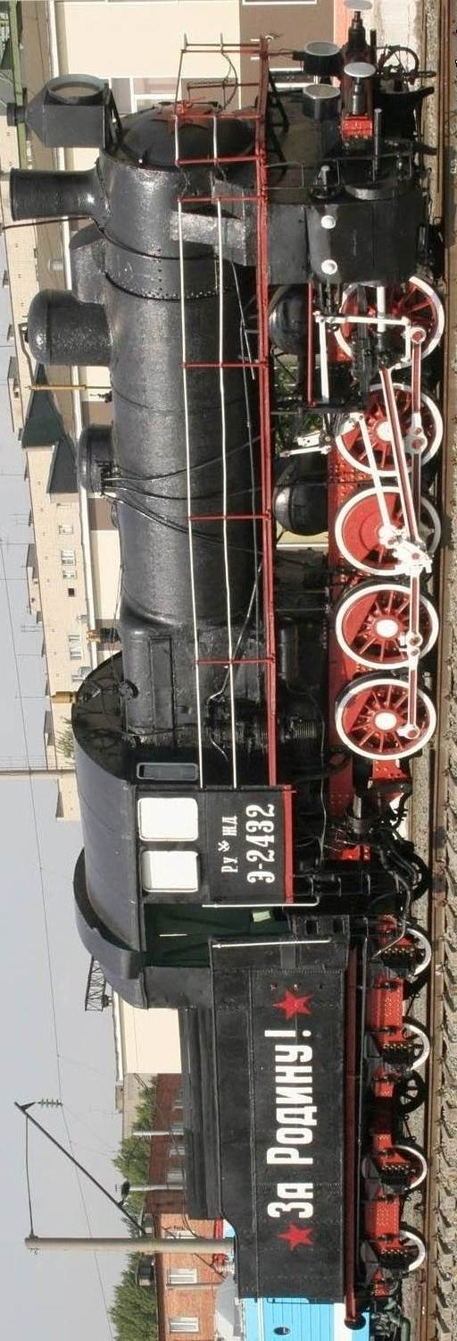

Приложение 2

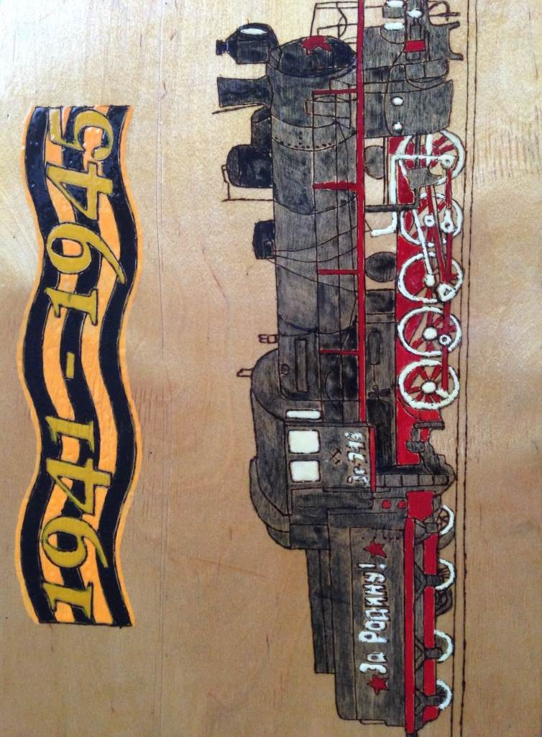

Приложение 3

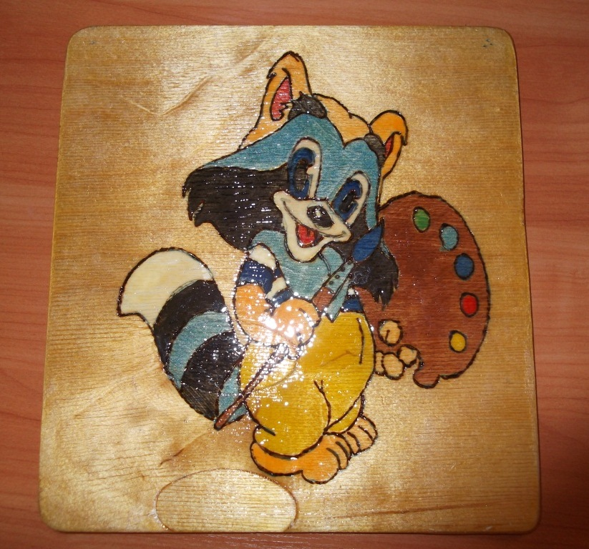
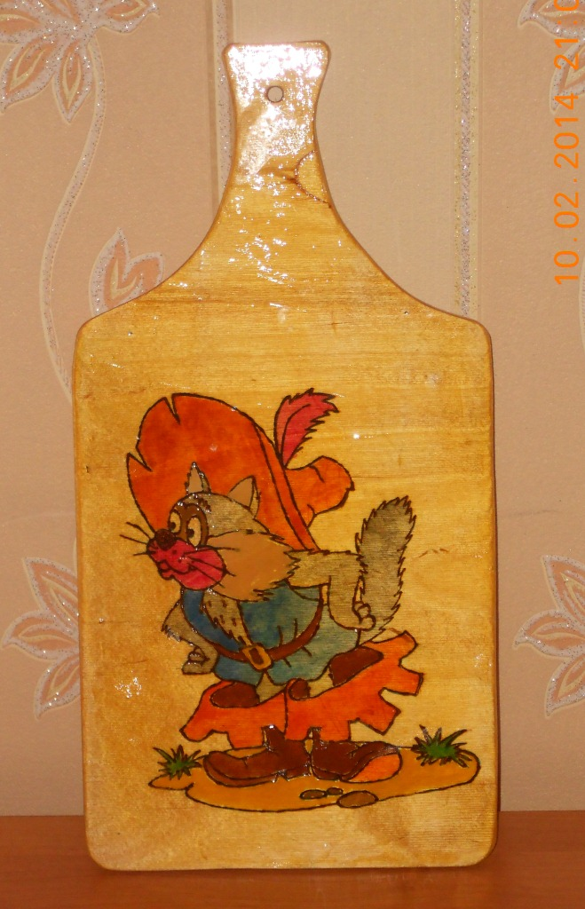

Википедия https://ru.wikipedia.org/wiki/%CF%E8%F0%EE%E3%F0%E0%F4%E8%FF
Коробочка идей и мастер-классов http://podelki-doma.ru/handmade/tehnika-vyizhiganiya
Мирознай http://www.miroznai.ru/Trip/Pages/ShowSubject.aspx?sbjid=4393&templId=132
Приложение 1
Приложение 2
Приложение 3

